

云南省兴水润滇学习平台

用户操作手册
（学员）

宁波子规信息科技有限公司编制

目 录

第一章 系统概述 1
1.1 功能简介 1
第二章 操作说明 2
2.1 学员注册登录 2
2.2 操作总览 3
2.3 学员信息 4
2.4 课程缴费 4
2.5 视频学习 6
2.6 证书下载 7
第三章 版权与免责 9
3.1 版权说明 9
3.2 免责说明 9

系统概述

功能简介

序号 | 类型 | 用户 | 功能模块 | 功能描述
1 | PC端 | 学员 | 学员注册登录 | 学员注册及登录
2 | PC端 | 学员 | 操作总览 | 简单展示系统的功能
3 | PC端 | 学员 | 学员信息 | 提供查看、修改学员信息功能
4 | PC端 | 学员 | 视频缴费 | 提供学习视频缴费功能
5 | PC端 | 学员 | 视频学习 | 提供看视频学习获取学时功能
6 | PC端 | 学员 | 证书下载 | 提供学时证明查看和下载功能

操作说明

学员注册登录
（1）用户注册
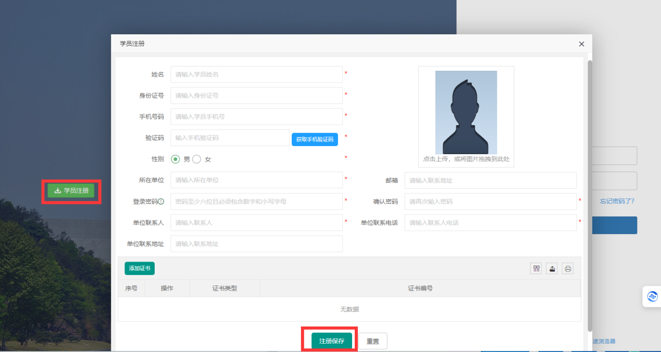
点击“学员注册”进入注册页面，填写基本信息，包括手机号、姓名、身份证、登陆密码等，有证书可以加入证书，填完信息点击“注册保存”完成注册。
注册通过后会通过短信提醒的方式通知用户。学员使用注册手机号登录；忘记密码可点击【忘记密码】自助找回。若不记得自己注册的手机号，请联系工作人员协助处理。
（2）用户登录
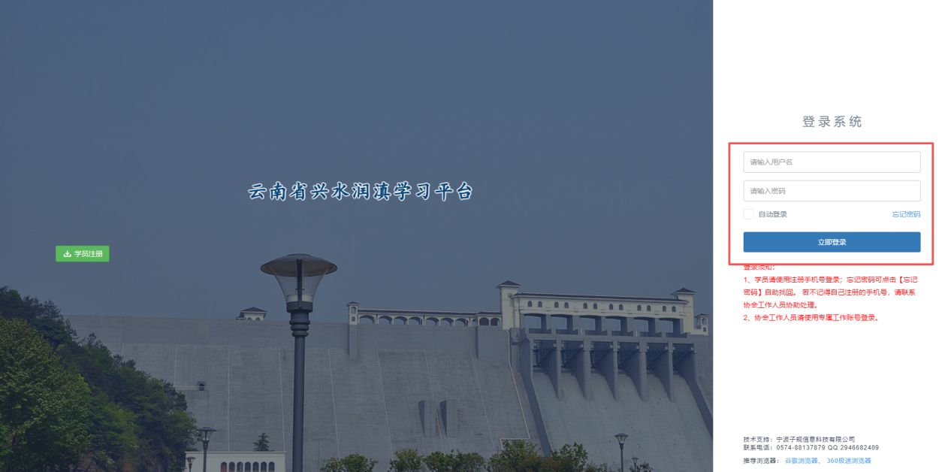
账户名为注册学员的手机号，以注册成功时提示为准 。
（3）密码找回
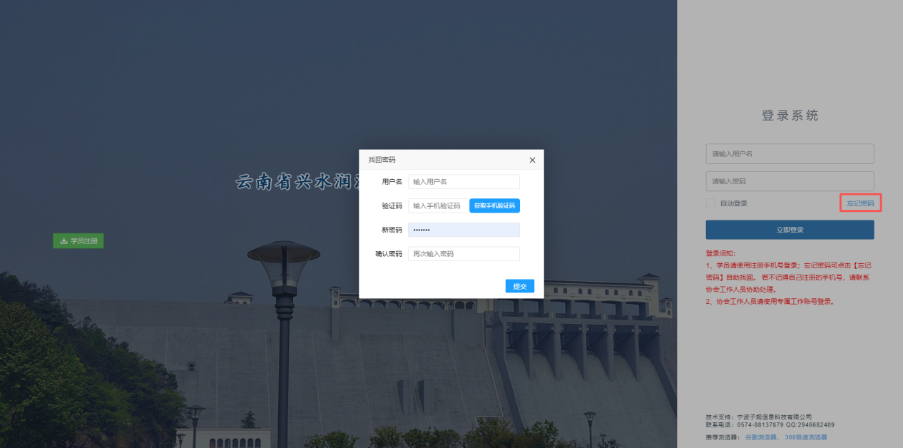
打开登录窗口，点击“忘记密码”，然后输入对应的用户名，以及验证码，并输入新的密码，提交找回密码。

操作总览
以流程图的形式简单的展示系统的功能。
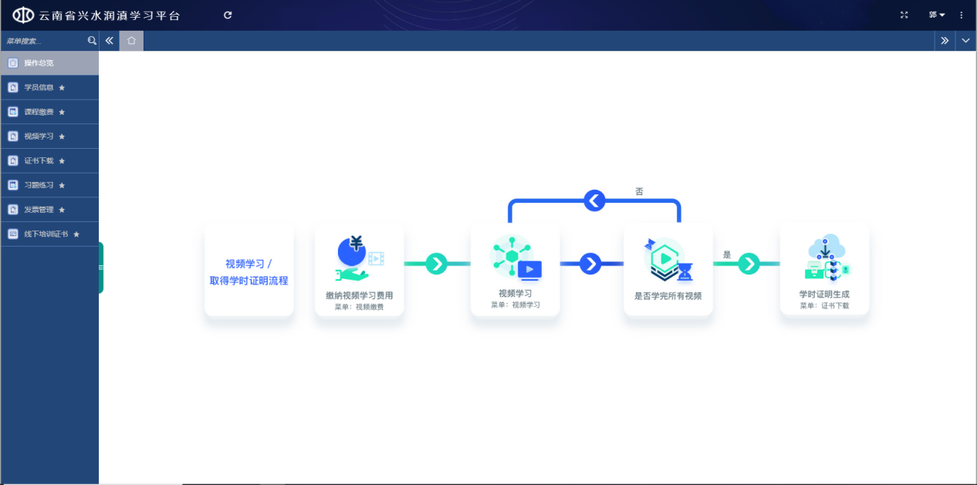

学员信息
学员信息模块包含注册信息、证书信息和缴费信息三部分，注册信息中点击“个人信息修改”按钮可以修改基础信息，证书信息里可以添加删除证书。
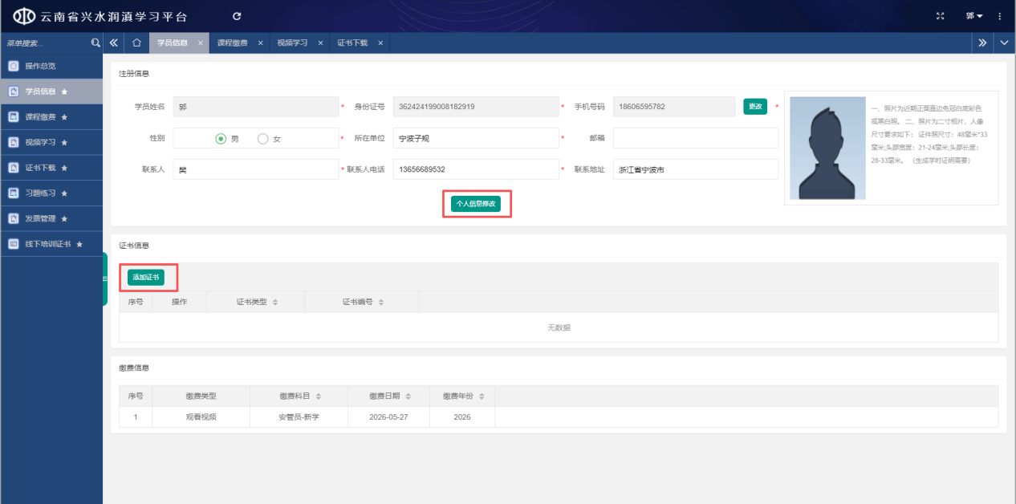

课程缴费
根据所需课程进行缴费。
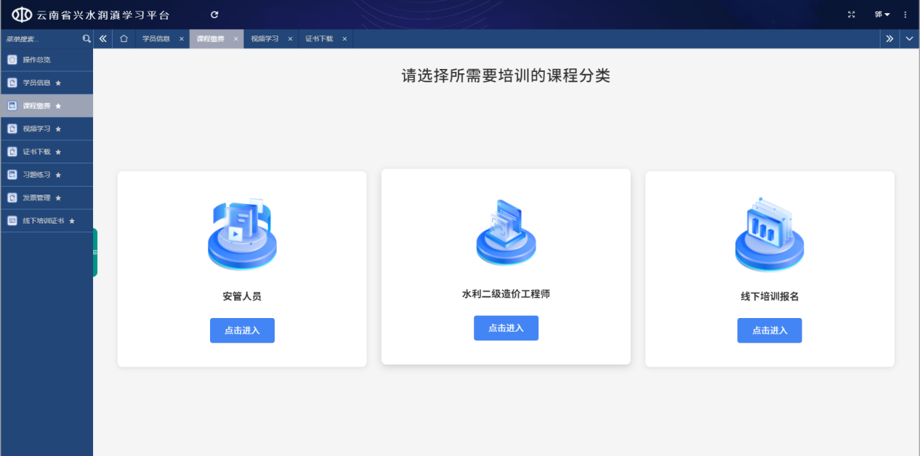
根据证书不同，点击“点击进入”按钮去选择课程。
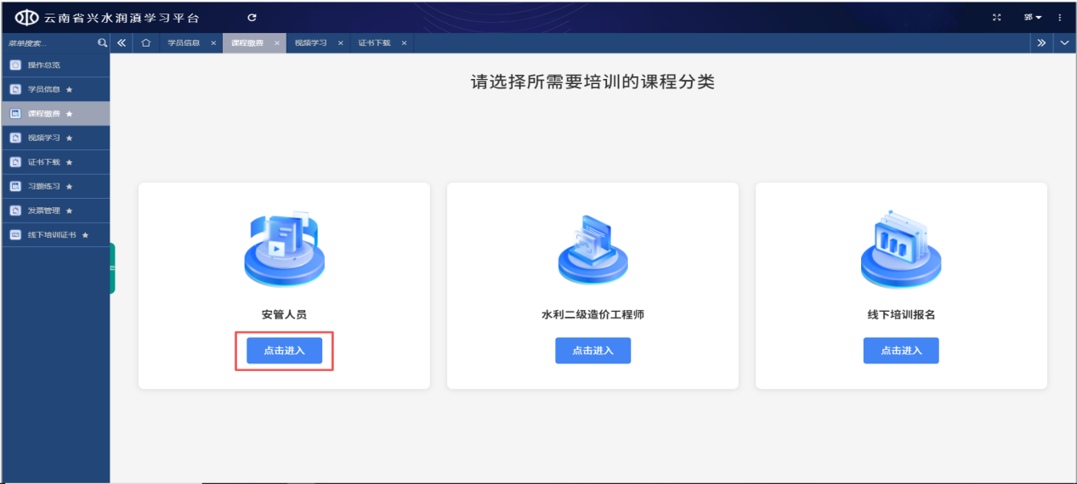
选择课程，点击“去缴费”按钮。
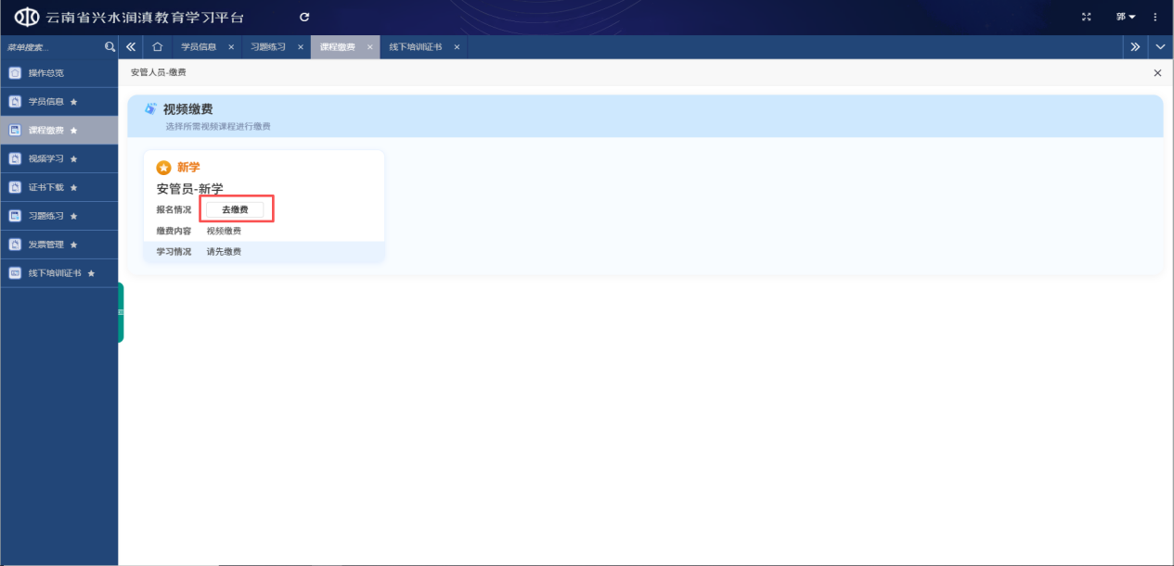
填写相关信息，点击“提交并支付”按钮，去缴费。
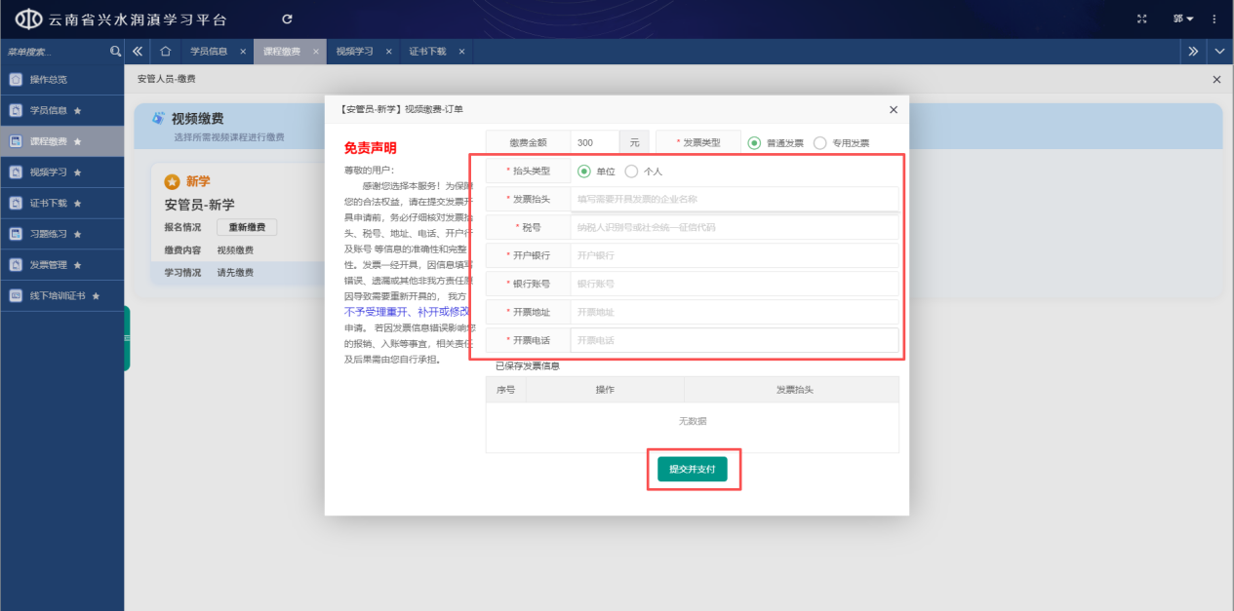
扫描右侧二维码进行费用缴纳，缴纳成功后可以对缴费视频课程进行学习。
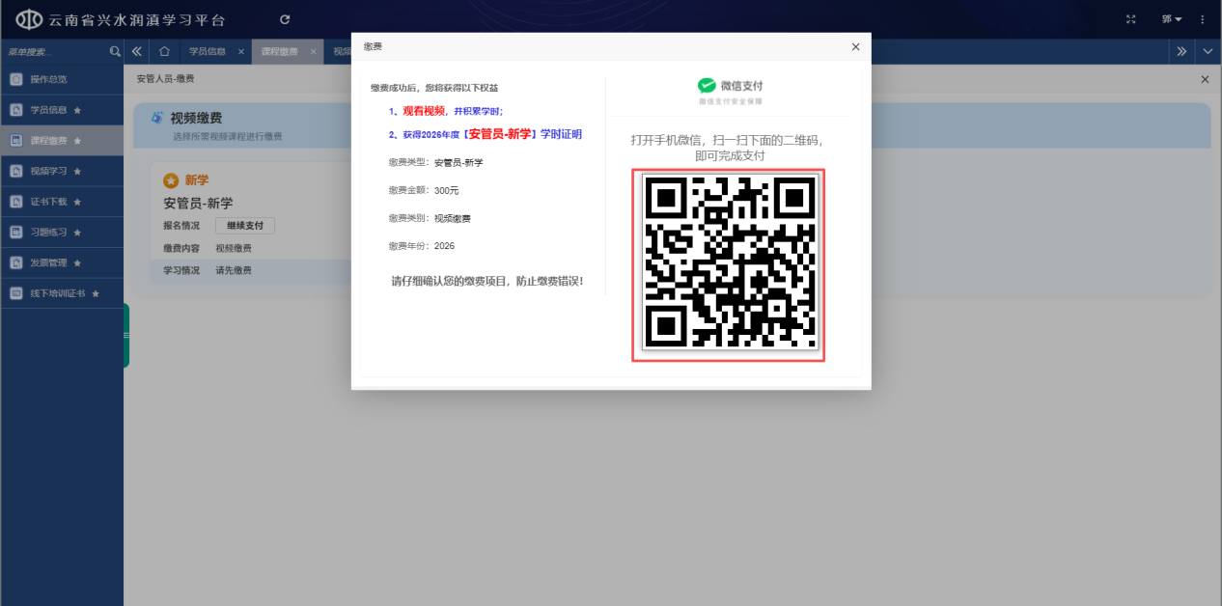

视频学习
视频学习模块以列表的形式展示有效期内并已缴费的学习视频。
每个视频包含视频标题、学习进度和学习状态等信息。
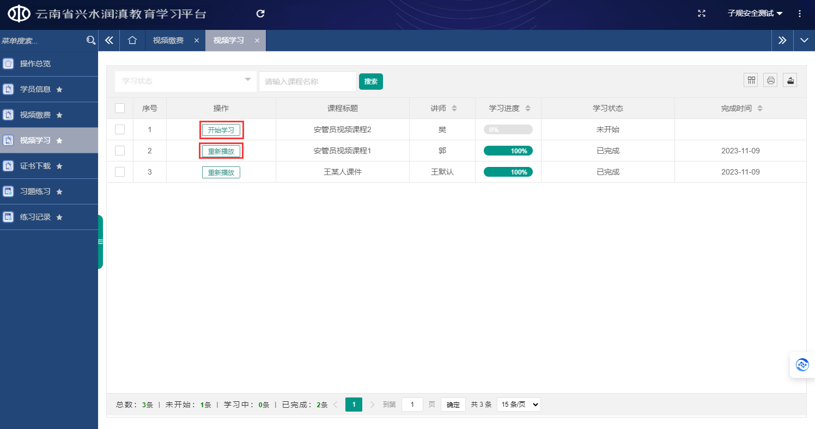
点击“开始学习”按钮，可以进行视频在线学习功能，完成学习后，可以生成学时证明（学时证明在证书下载模块查看、下载）。视频学习完成后可以重复播放反复观看学习。

证书下载
证书下载模块以列表的形式展示学员已获得的学时证明。完成学习后，会自动生成相应的学时证明。学时证明上的照片，通过“学员信息”模块进行上传；更新照片后，通过点击“重新生成学时证明”会自动重新生成证书。之后可以点击“查看”和“下载”操作。
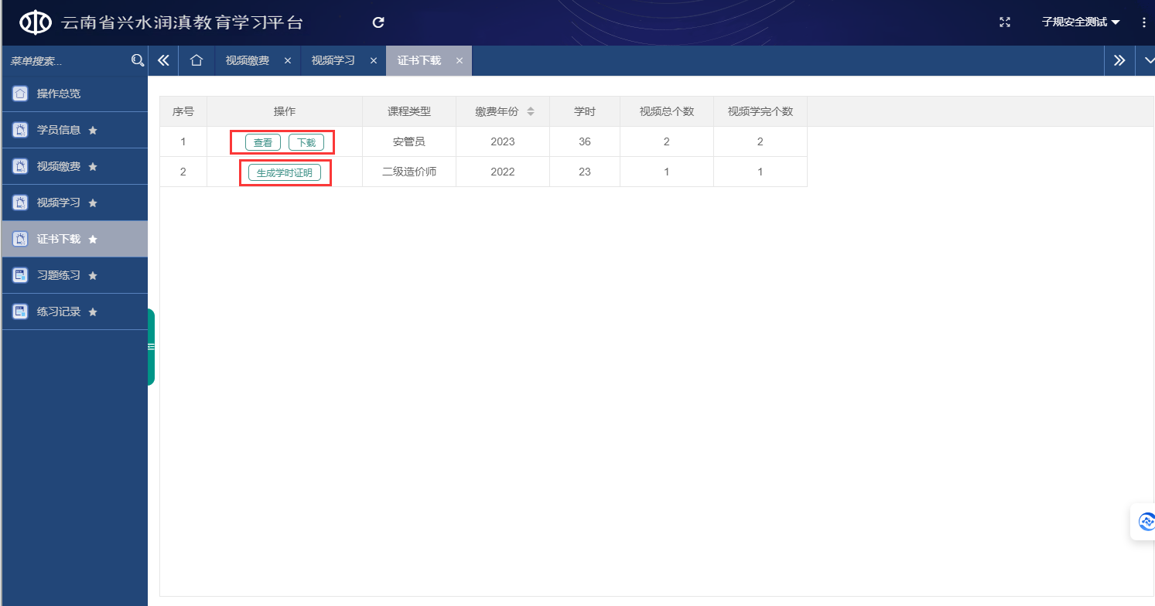
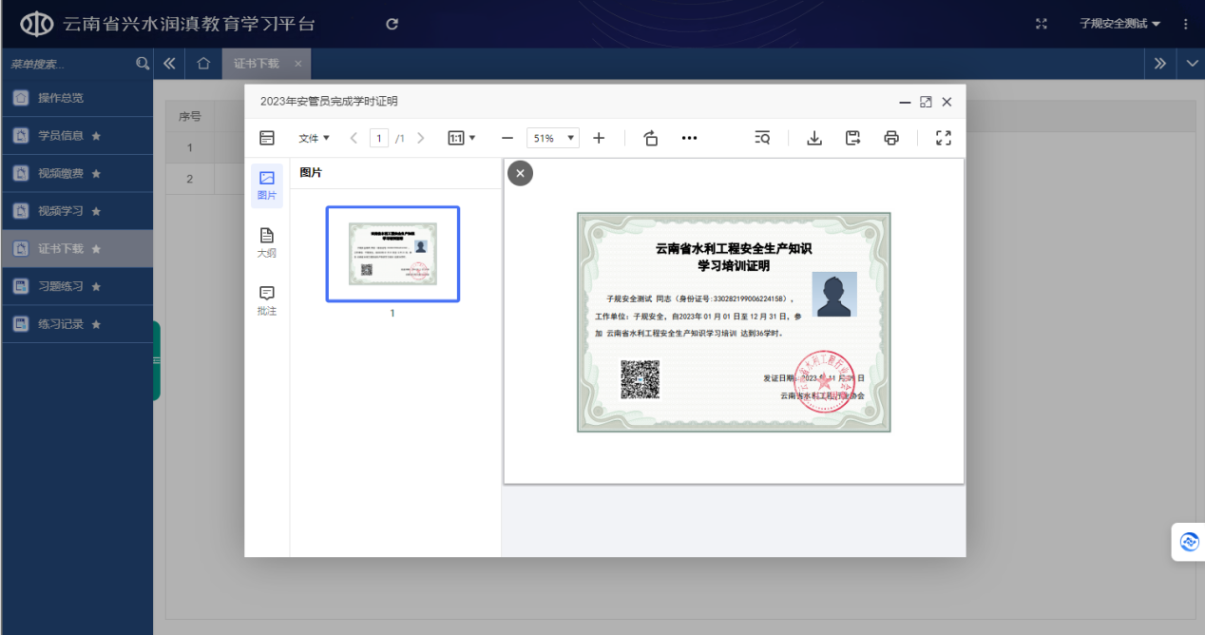

版权与免责

版权说明
本手册的版权归宁波子规信息科技有限公司所有，任何侵犯版权的行为将被追究法律责任。

免责说明
子规科技已对本手册做详尽校对，如仍有疏漏，敬请谅解，恕不承担相关责任。 使用本手册时，请注意对应的软件版本。

联系方式
宁波子规信息科技有限公司
电话： 0574-88137525
地址： 浙江省宁波国际金融服务中心E座
邮编： 315000
网址：http://www.yuansuhua.com/

